

**Analyse fonctionnelle**

**PROJET MADERA**

**A.DENIS F.MEDDOUR T.RALIJAONA**

Contenu

I- Contexte 3

1- Redéfinition des besoins 3

1.1- Présentation du projet 3

1.1- Redéfinition du projet 3

2-Cadrage 5

2.1-Contexte, enjeux et finalité 5

2.2-Objectifs produit, coût et temps 6

2.2.1-Objectifs du produit 6

2.2.1.1-Concevoir et mettre en place une application qui permet d’éditer et de créer des modèles de maisons modulaire et leurs devis : 6

2.2.1.2-Configurer l’application avec les données du bureau d’étude. 7

2.2.1.3-Suivre l’état des devis réalisés et calculer les échelonnements des paiements 7

2.2.1.4-Contraintes 7

a-L’utilisation de l’application soir pouvoir se faire « hors ligne » (sans accès à internet si réseau d’entreprise) 7

b-L’application doit pouvoir être compatible avec les appareils mobiles de types tablettes et postes informatiques mutualisés. 7

2.2.1.5-Périmètre 7

2.2.2-Objectif « coût » 7

2.2.3-Objectif « temps » 7

2.2.3.1-Contraintes 7

2.2.3.2-Macro-Planning 7

2.3-Organisation du projet 8

2.3.1-Commanditaire du projet 8

2.3.2-Equipe projet 8

2.3.3-Utilisateurs 8

2.3.4-Groupe de travail 8

2.3.5-Equipe de réalisation 8

2.3.6-Synthése des acteurs du projet 8

II-Projet 9

1-Rôles et structure de l’équipe 9

2-Planning prévisionnel 10

# Contexte

## Redéfinition des besoins

### Présentation du projet

Le projet MADERA nous a été transmis via la plateforme de partage du CESI courant janvier 2018.

En janvier 2018, une première présentation orale du projet nous a été faite, suivie en mai par quelques conseils.

Le document qui nous a été transmis regroupe les informations formulées par le client avec une présentation de l’entreprise et ses besoins. Ce document est constitué d’organigramme, de tableaux et une expression des besoins rédigée par le client.

Dans cette analyse, nous allons redéfinir les besoins du client afin de définir au mieux les objectifs attendu.

### Redéfinition du projet

Afin de redéfinir au mieux les besoins du client, il est important dans un premier temps d’expliquer les bases du contexte.

Le Groupe Madera est spécialisé dans la production de constructions en bois pour les particuliers (chalets, terrasses, extensions de maison …) et pour les collectivités (abris de bus, mobiliers urbains, aires de jeux).L’entreprise a développé son activité en s’orientant sur les constructions de maisons modulaires et écologiques en bois.

Notre travail concernera uniquement les maisons modulaires en bois sans étages.

Pour ce projet, seuls certains services seront impactés, notamment les acteurs permettant la vente et réalisation des maisons modulaires

Le but de l’application décrite dans le projet serait de promouvoir la vente des maisons modulaire. La direction pense tripler le nombre de commandes grâce à ce nouveau produit, anticiper les commandes de fournitures dès l’acceptation d’un devis, et augmenter sa notoriété grâce à la réactivité de la chaine de production.

La solution devra intégrer les fonctionnalités suivantes :

* **Modélisation des maisons modulaires** : il doit être possible à partir de l’application de générer un plan de maison modulaire en bois. Pour se faire, le commercial qui sera en présence du client dispose d’une possibilité de choix d’éléments composant une maison modulaire définie par le bureau d’étude. Il pourra ensuite les assembler entre eux afin d’obtenir un plan correspondant à la demande de son client. Afin de l’aider dans sa démarche, le commercial aura la possibilité des trier les composants selon : les gammes qui sont définies par le client, par exemple on peut envisager des entrés de gammes, milieu de gammes et du haut de gammes.

Le client devra choisir en tout premier lieu, la « forme » de l’habitation, c’est-à-dire un socle sur lequel est construit la maison, les murs extérieurs suivront cette « forme ».

Il sera ensuite possible de placer des ouvertures sur ces murs extérieurs : portes, fenêtres, baies-vitrées…..

Pour l’aspect intérieur de la maison, des murs peuvent être positionnés à condition qu’ils partent d’un mur existant.

Des ouvertures peuvent aussi être disposées sur des murs.

Le commercial aura la possibilité de laisser le choix au client de déterminer la composition des murs, leurs aspects, mais aussi l’aspect et la composition de chacun des éléments composant l’habitation.

Le toit est géré comme un élément à part entière.

* **Devis** : un devis sera généré correspondant à la modélisation réalisée. Ce devis prendra en compte chaque élément positionné, récupérera son tarif et ses divers coûts de réalisation avant de calculer le tarif total hors taxes et toutes taxes comprises.

Le devis comprendra aussi la liste de l’ensemble des éléments présents avec leur tarif unitaire et le nombre de ceux-ci.

Une fois le devis accepté, une facture sera générée qui aura valeur d’acceptation du devis correspondant.

A partir du moment où le devis est accepté, le tarif de la facture doit être fixe et non pas varier avec la variation de prix des matériaux.

* **Gestion des clients** : la gestion des clients sera assimilée comme étant des projets. Chaque projet peut avoir plusieurs maisons et donc plusieurs devis différents.

Selon l’avancement du projet, les plans des maisons pourront avoir un statut d’avancement de type «  En cours » ou « Refusé ».

Chaque plan sera modifiable et sera enregistré dés la fin de l’édition.

Il est important de savoir que l’on peut utiliser l’application sans aucune connexion internet ou réseau.

Les plans « refusés » seront tout de même conservés.

Une fois qu’un client accepte un devis, ce devis sera transmis afin de reprendre la procédure habituelle avec envoi du devis et de la première facture, commande des matériaux etc…

## 2-Cadrage

### 2.1-Contexte, enjeux et finalité

Le Groupe Madera est une société spécialisé dans la production de constructions en bois pour les particuliers (chalets, terrasses, extensions de maison …) et pour les collectivités (abris de bus, mobiliers urbains, aires de jeux…). Plus récemment, l’entreprise a développé son activité en s’orientant sur les constructions de maisons modulaires et écologiques en bois.

L’entreprise désire augmenter la commercialisation de son nouveau produit qui passe par le bureau des ventes.

L’actuelle complexité de réalisation des devis pour une maison modulaire ne permet pas une augmentation de production.

**L’enjeu** du projet est donc de simplifier au mieux la réalisation de ces devis pour maison modulaire. La société espère ainsi tripler ses ventes de maisons modulaires.

**La finalité** de ce projet est donc de concevoir et mettre en place une application simple avec une interface graphique, qui permettra de générer des devis automatiquement à partir de plans de maisons modulaires.

Sans cette application, l’activité de l’entreprise risque de stagner.

Plusieurs services de l’entreprise seront concernés directement ou indirectement par ce projet ( cf schéma suivant des services concernés avec leur relation avec l’application)

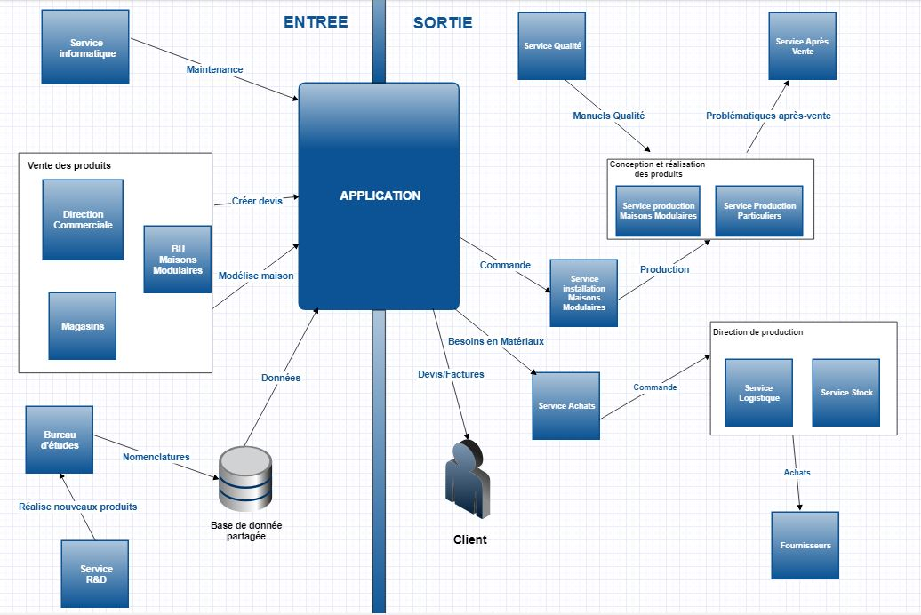

### 2.2-Objectifs produit, coût et temps

#### 2.2.1-Objectifs du produit

##### 2.2.1.1-Concevoir et mettre en place une application qui permet d’éditer et de créer des modèles de maisons modulaire et leurs devis :

* Saisir et configurer les éléments et modèles des maisons modulaires
* Créer et modéliser des plans de maison modulaires
* Éditer les devis de maison modulaire à partir des plans générés
* Volumétrie : 15 commerciaux, 1 Responsable Commercial, 1 Assistant Commercial et 5 postes informatiques mutualisés avec 438 ventes potentielles.

##### 2.2.1.2-Configurer l’application avec les données du bureau d’étude.

##### 2.2.1.3-Suivre l’état des devis réalisés et calculer les échelonnements des paiements

##### 2.2.1.4-Contraintes

###### a-L’utilisation de l’application soir pouvoir se faire « hors ligne » (sans accès à internet si réseau d’entreprise)

###### b-L’application doit pouvoir être compatible avec les appareils mobiles de types tablettes et postes informatiques mutualisés.

##### 2.2.1.5-Périmètre

Les autres produits de la société Madera et leurs services ne sont pas concernés pas l’application et ne figurent pas dans son périmètre.

#### 2.2.2-Objectif « coût »

|  |  |  |  |  |  |  |  |
| --- | --- | --- | --- | --- | --- | --- | --- |
|  | **Coût interne** | | | | |  |  |
|  | Analyse fonctionnelle | Phase spécification technique | Phase développement | Phase Recettes et mise en prod | Frais de formation des utilisateurs | **Coût externe** | **COUT TOTAL** |
| Temps en jours | 64 | 64 | 154 | 27 |  |  |  |
| temps en mois | 3,2 | 3,2 | 7,7 | 1,3 |  |  |  |
| Coût Chef de projet informatique/mois | 2500 | 2500 | 2500 | 2500 |  |  |  |
| Coût responsable ingénierie logiciel/mois | 2000 | 2000 | 2000 | 2000 |  |  |  |
| Directeur technique | 2500 | 2500 | 2500 | 2500 |  |  |  |
| Nombres de chef | 1 | 1 | 1 | 1 |  |  |  |
| Nombre de responsable | 2 | 1 | 2 | 2 |  |  |  |
| Nombre de Directeur technique | 0 | 1 | 0 | 0 |  |  |  |
| 1 serveur |  |  |  |  |  | 10000 |  |
| Total | 20800 | 22400 | 50050 | 8450 | 3000 | 10000 | **114700** |

#### 2.2.3-Objectif « temps »

##### 2.2.3.1-Contraintes

L’application devra être mise en production en mai 2019

##### 2.2.3.2-Macro-Planning

* Préparation du projet : de Mars à Mai 2018
* Décision, soutenance : juin 2018
* Spécifications techniques : de juin à septembre 2018
* Développement : de septembre 2018 à avril 2019
* Recette et déploiement : d’avril à mai 2019

### 2.3-Organisation du projet

#### 2.3.1-Commanditaire du projet

Le directeur général et le directeur commercial

#### 2.3.2-Equipe projet

* Chef de projet informatique
* 2 responsables ingénierie logiciel

#### 2.3.3-Utilisateurs

* 15 commerciaux
* 1informaticien
* 5 postes informatiques mutualisés

#### 2.3.4-Groupe de travail

* Chef de projet informatique
* Responsable du BU Maisons Modulaire
* Responsable du service Bureau d’études

#### 2.3.5-Equipe de réalisation

* Développeurs
* Le directeur technique : aide aux choix des technologies

#### 2.3.6-Synthése des acteurs du projet

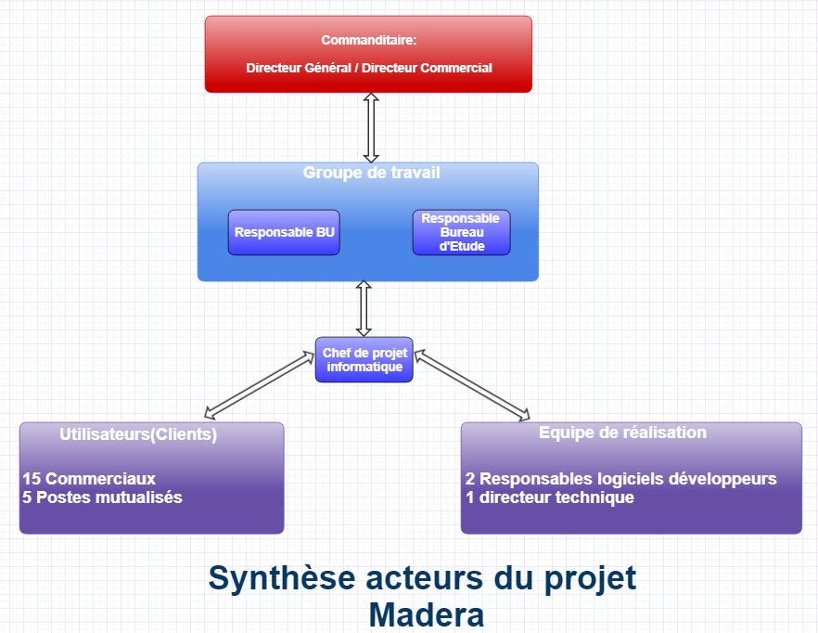

# II-Projet

## 1-Rôles et structure de l’équipe

|  |  |  |  |  |  |  |
| --- | --- | --- | --- | --- | --- | --- |
| **Livrables** |  | **Rôle dans le projet** |  | **Acteur du service informatique** |  | **Acteur RIL2017** |
| Analyse fonctionnelle et  Gestion du système documentaire |  | Chef de projet |  | Chef de projet informatique |  | Fedia MEDDOUR |
|  | Assistant chef de projet 1 |  | Responsable ingénierie logiciel 1 |  | Tiona RALIJAONA |
|  | Assistant chef de projet 2 |  | Responsable ingénierie logiciel 2 |  | Ayhann DENIZ |
|  |  |  |  |  |  |  |
| Modélisation et analyse Spécifications techniques |  | Chef de projet |  | Chef de projet informatique |  |  |
|  | Responsable technique |  | Directeur Technique |  |  |
|  | Assistant chef de projet 1 |  | Responsable ingénierie logiciel 1 |  |  |
|  |  |  |  |  |  |  |
| Développement du prototype |  | Chef de projet |  | Chef de projet informatique |  |  |
|  | Assistant chef de projet 1 |  | Responsable ingénierie logiciel 1 |  |  |
|  | Assistant chef de projet 2 |  | Responsable ingénierie logiciel 2 |  |  |
|  |  |  |  |  |  |  |
| Réception et mise en production |  | Chef de projet |  | Chef de projet informatique |  |  |
|  | Assistant chef de projet 1 |  | Responsable ingénierie logiciel 1 |  |  |
|  | Assistant chef de projet 2 |  | Responsable ingénierie logiciel 2 |  |  |

**Définition des rôles :**

* Chef de projet : Organise et pilote le projet dont il est le responsable, il gère son avancement (budget, planning, risque etc…) et fédère les ressources humaines.
* Assistant chef de projet : Assiste le chef de projet dans ses tâches.
* Responsable technique : Détermine les ressources techniques à utiliser. Assiste le chef de projet dans les décisions concernant les spécifications techniques.
* Responsable ingénierie logiciel : Chargé de développer les modules de l’application sous la direction du chef de projet et des spécifications du responsable technique.

## 2-Planning prévisionnel

Le planning prévisionnel du projet a été édité en respectant les contraintes de temps définies dans le chapitre [2.2.3-Objectifs « temps »](_temps#_2.2.3-Objectif_)

Sachant que les dates ont été prédéfinies, nous avons répartis les tâches pour chaque livrable de manière à optimiser leur durée et donc les coûts du projet.

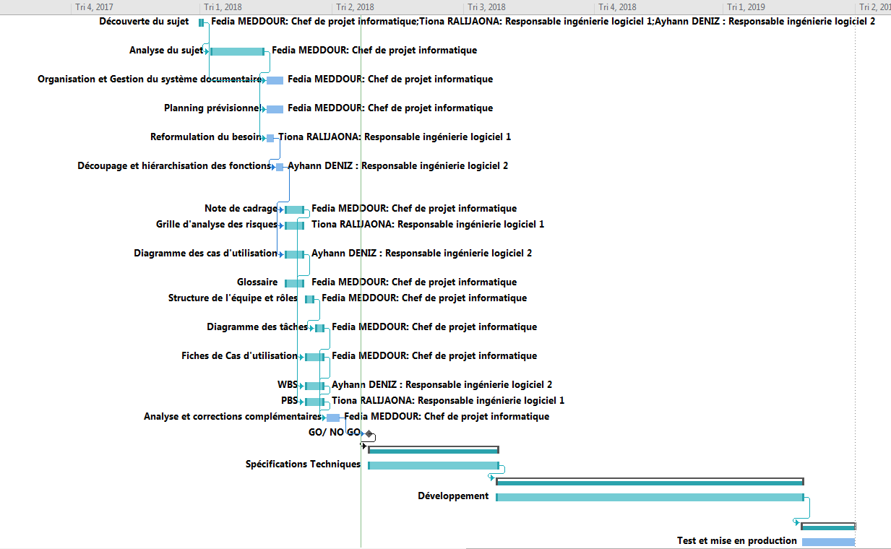

## 3-WBS



## 4-Analyse des risques

En prenant compte de tous les éléments inhérents à la réalisation du projet, nous avons analysé les risques qu’ils représentaient pour le projet.



# III-Le produit

Notre analyse du besoin en termes de produit s’est essentiellement basée sur la reformulation du besoin du commanditaire.

## 1-Découpage des fonctions



## 2-PBS

Le produit peut être décomposé de la manière qui suit :

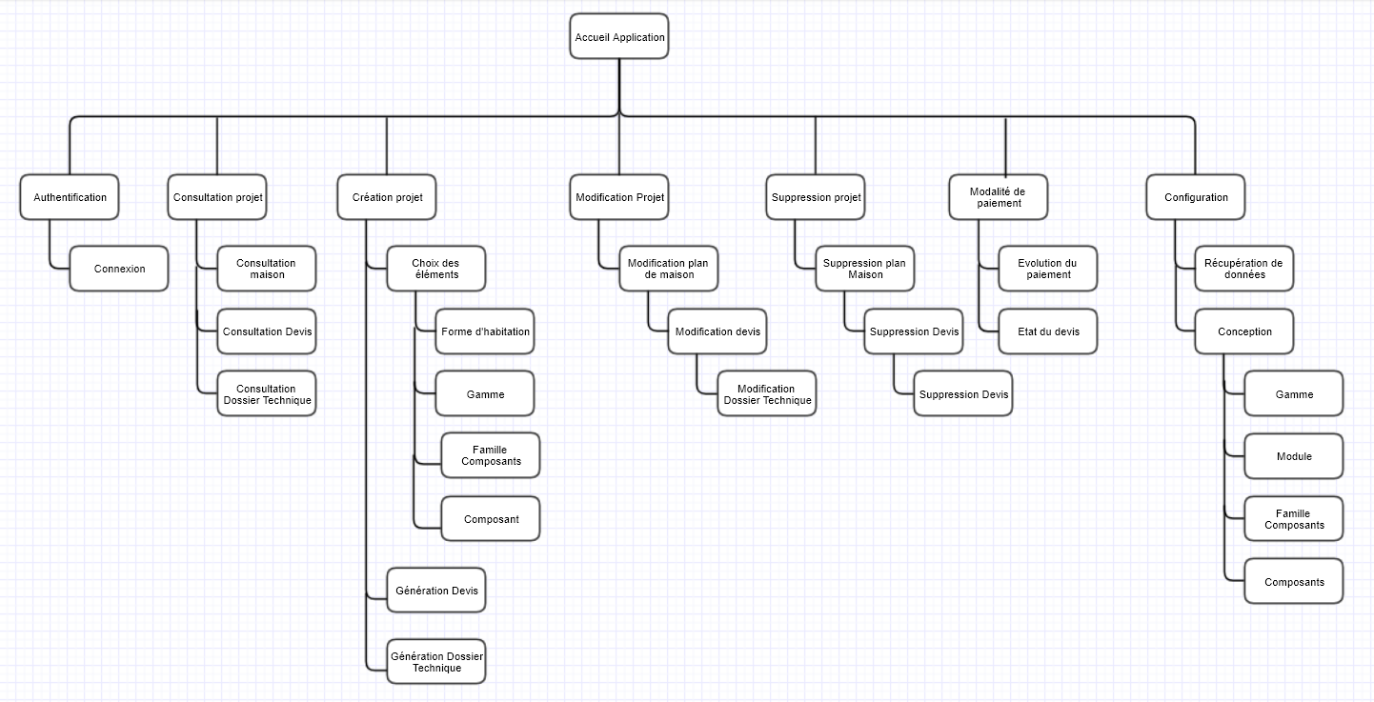

## 3-Diagramme de cas d’utilisation

